管理员手册

萌主精选 母婴用品店

**版本：V0.1.3a**

# 变更记录

|  |  |  |  |
| --- | --- | --- | --- |
| **版本** | **日期** | **修改人** | **修改内容** |
| 0.1.0 | 2016-09-17 | wukong | 1、初版。 |
|  |  |  |  |
|  |  |  |  |
|  |  |  |  |
|  |  |  |  |
|  |  |  |  |
|  |  |  |  |
|  |  |  |  |
|  |  |  |  |
|  |  |  |  |
|  |  |  |  |

# 应用发布

## 部署环境

### OS目录规划

**以Windows7 x64为例。**

#### 基础目录

**D:\bins\mz\**

#### MySQL

**D:\bins\mz\mysql\mysql-5.6.26-winx64**

#### HeidiSQL

**D:\bins\mz\mysql\HeidiSQL_9.3_Portable**

#### JDK

**D:\bins\mz\java\jdk1.8.0_91\**

#### Tomcat

**D:\bins\mz\tomcat\apache-tomcat-9.0.0.M8**

#### 临时文件目录

**D:\bins\mz\gallery-file\lin**

### 发布包样例

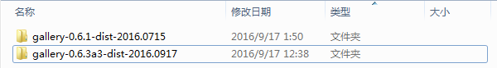

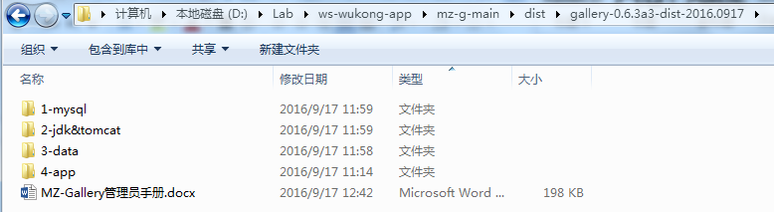

## 基础软件部署（首次部署）

**首次部署时执行。**

### MySQL

#### 解压

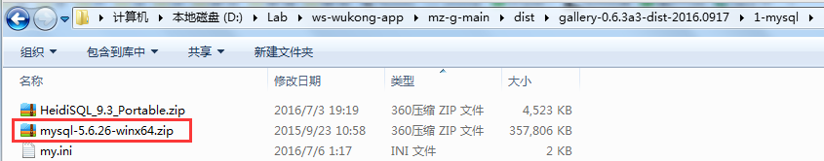

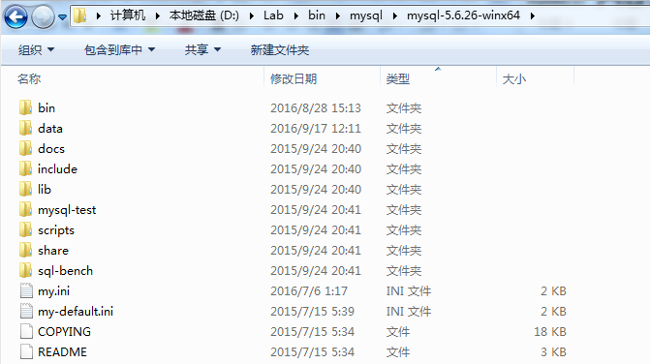

#### 配置

##### 配置数据库实例参数

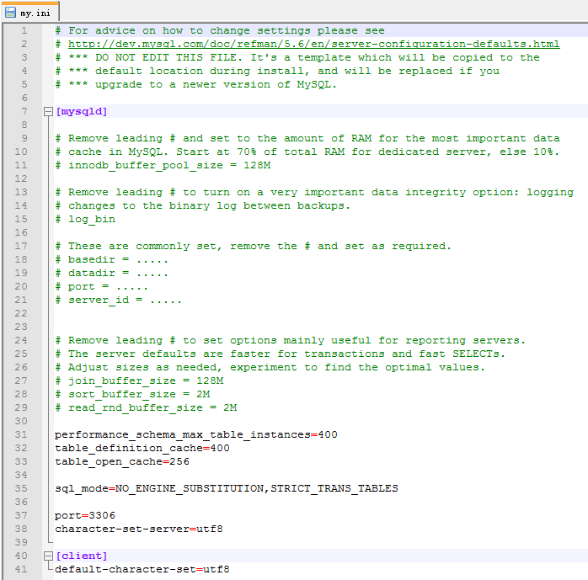

##### 配置操作系统环境变量

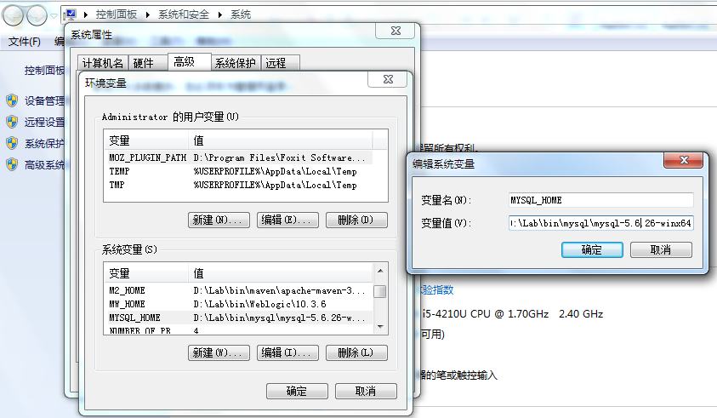

#### 启停

见本文档的MySQL日常维护相关章节。

#### 登录数据库

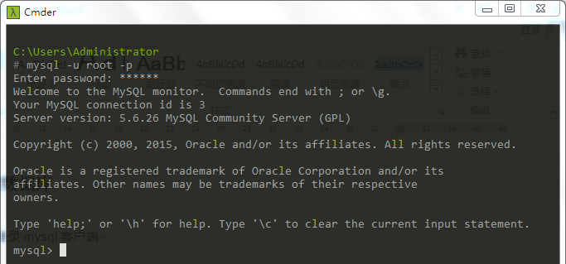

#### 创建数据库

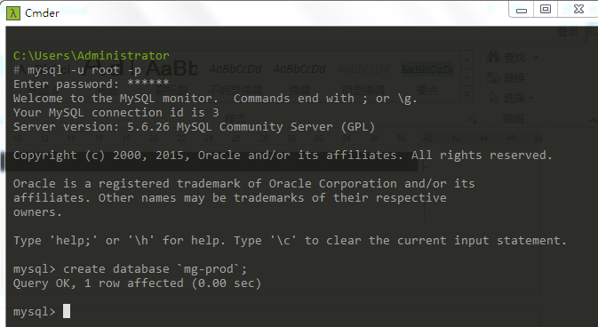

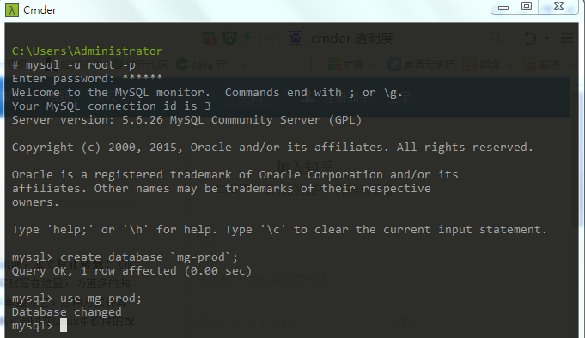

#### 创建用户

**mysql> use mysql;**

**mysql> select host, user, password from user;**

**mysql> create user 'mz-gallery-root'@'%' identified by 'xxx';**

**mysql> select host, user, password from user;**

#### 用户授权

**mysql> SHOW GRANTS FOR 'mz-gallery-root'@'localhost';**

**mysql> GRANT SELECT, EXECUTE, SHOW VIEW, ALTER, ALTER ROUTINE, CREATE, CREATE ROUTINE, CREATE TEMPORARY TABLES, CREATE VIEW, DELETE, DROP, EVENT, INDEX, INSERT, REFERENCES, TRIGGER, UPDATE, LOCK TABLES ON `mg-prod`.* TO 'mz-gallery-root'@'localhost' WITH GRANT OPTION;**

**mysql> FLUSH PRIVILEGES;**

**mysql> SHOW GRANTS FOR 'mz-gallery-root'@'localhost';**

#### 导入基础数据（表+视图）

操作方法见数据库数据导入相关章节。

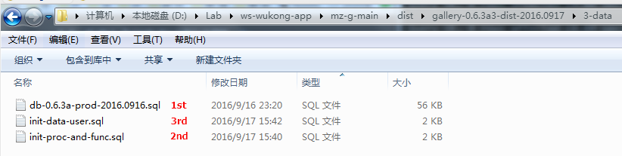

#### 导入存储过程

操作方法见数据库数据导入相关章节。



### HeidiSQL

就不告诉你~

### JDK

就不告诉你~

### Tomcat

就不告诉你~

## 应用程序部署

### 备份

#### 备份数据库

见本文数据库备份相关章节。

#### 备份应用程序

见本文应用程序备份相关章节。

### 部署

#### WAR包

就不告诉你~

### 配置

恢复应用程序相关配置，内容见本文应用程序备份相关章节。

# 日常维护

## 数据库（MySQL）

### 启动

在cmd中执行以下命令：

**net start mysql**

### 停止

在cmd中执行以下命令：

**net stop mysql**

### 数据（表+视图）导出

在cmd中执行以下命令：

**mysqldump -h 192.168.1.x -u mz-gallery-root -p mz-prod > db-0.n.n-prod-2016.xx.xx.sql**

### 数据（表+视图）导入

在mysql客户端中执行以下命令：

**mysql> use mg-prod;**

**mysql> source db-0.6.3a-prod-2016.0916.sql**

说明：sql文件所在目录为进入mysql客户端程序时cmd所在的目录。

### 存储过程导入

在mysql客户端中执行以下命令：

**mysql> use mg-prod;**

**mysql> source init-proc-and-func.sql**

说明：sql文件所在目录为进入mysql客户端程序时cmd所在的目录。

## 中间件（Tomcat）

### 启动

### 停止

## 应用程序（Gallery）

### 需备份数据列表

#### 程序配置文件

##### 数据库连接配置文件(db.properties)

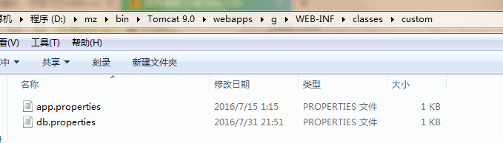

##### 备份应用程序配置文件(app.properties)



#### 业务数据

##### 备份商品图片目录

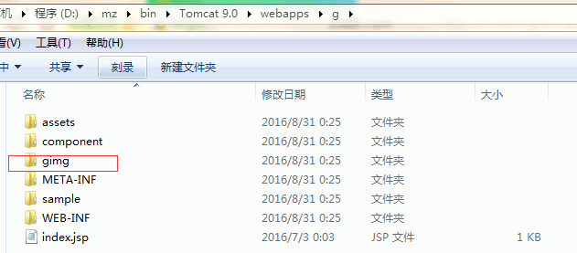

##### 备份条形码图片目录

根据app.perperties的配置而定。